
Республика күләмендә игълан ителгән
Язгы мәрхәмәтле эшләр эстафетасы
Девиз:Эшлә.Укы.Дөньны яхшыга үзгәрт!
#Добрый Татарстан#Мәрхәмәтлетатарстан

6 нчы көн
22 апрель-“Экологик уикенд”
(“Җир-ана көне”)

“Язгы мәрхәмәтлелек атналыгы” кысаларында, “Мәрхәмәтле Җир көне” уңаеннан укучылар , дәресләрдән соң мәктәп тирәләрен, шулай ук чишмә буйларын тәртипкә китерделәр.Мәктәп күләмендә,мәктәп тирә-юнен матурлау өчен ,чәчәк үсентеләре әзерләү буенча кызу эш бара.
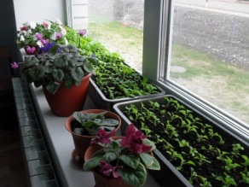
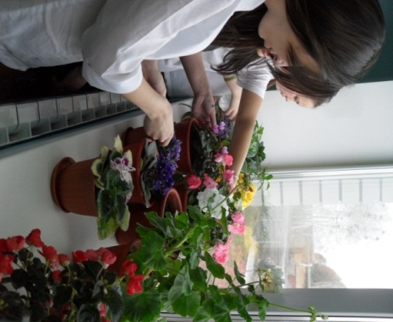
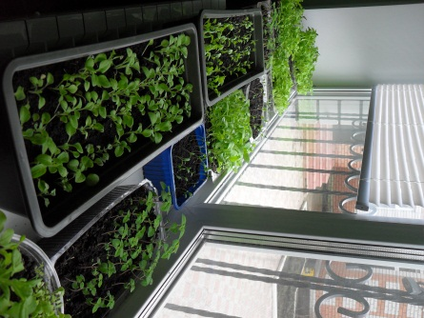

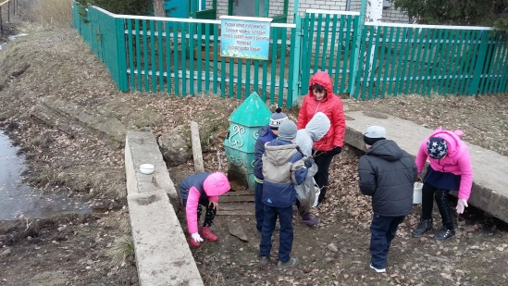
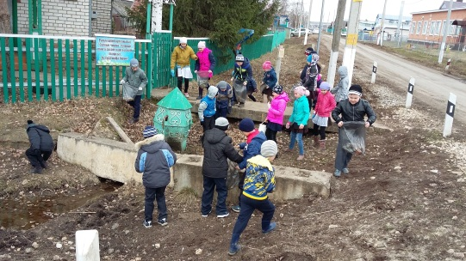

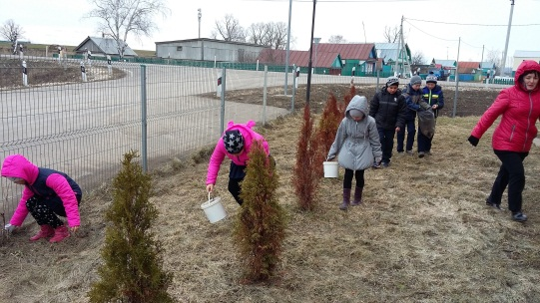


Россиядә игълан ителгән экология елы уңаеннан 1-4 сыйныф укучылары, укытучы апалары җитәкчелегендә,проект эшләре башкардылар һәм якладылар.
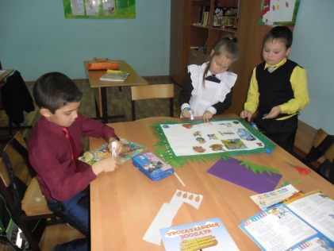
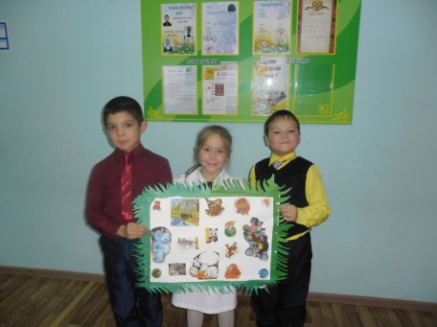

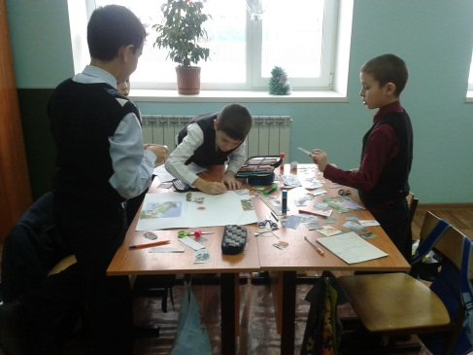

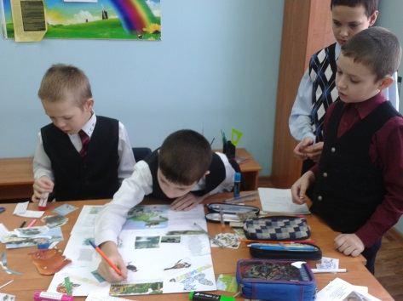
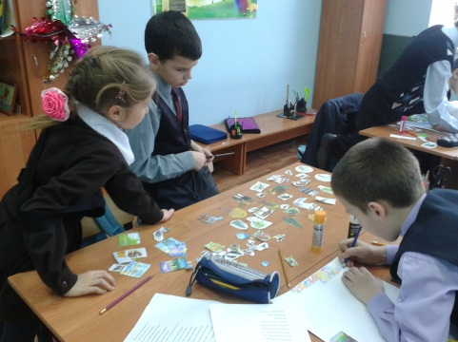

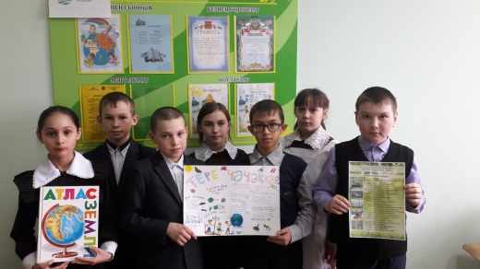
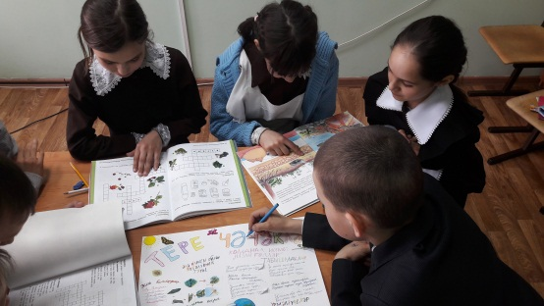

8 класс укучылары дәресләрдән соң,сугышта башларын салган авылдашларыбыз хөрмәтенә куелган һәйкәл тирә-юнен тәртипкә китереп саваплы эш башкардылар.
